大阪21世紀の新環境総合計画の複数年サイクルの点検・評価
参考資料４

Ⅰ 大阪府環境総合計画の低炭素分野における進行管理の方法について
（平成28年度第１回環境総合計画部会資料から）
大阪府環境総合計画の進行管理については、毎年度サイクルによる進行管理と行うことと併せて、複数年ごと（概ね３～４年）のサイクルによる進行管理を行うこととなっている。
大阪府環境総合計画の柱である「低炭素」「循環」「生物多様性」「健康」「快適」の５分野のうち低炭素分野については、「大阪府地球温暖化対策実行計画（区域施策編）」が低炭素分野の全てをカバーしており、この大阪府環境審議会温暖化対策部会において、毎年度、専門的視点による進捗管理が行われている。
このため、低炭素分野については、以下のとおりとしたい。
○ 環境総合計画部会：分野横断的視点
毎年度サイクル（重点的な点検・評価除く）及び複数年サイクルの点検・評価
○ 温暖化対策部会：専門的視点
報告
重点的な点検・評価
なお、温暖化対策部会における評価結果については、事務局から本部会へ報告することにより、本部会における複数年サイクルの点検・評価に活用する。

＜毎年度サイクル＞
○ 全分野を対象とした進行管理
講じた施策としてとりまとめられる施策・事業の進捗状況等を基に、想定される成果（アウトプット）を中心にPDCAサイクルにより進行管理を行う。
○ 重点的な点検・評価
全分野を対象とした点検・評価に加えて、計画の柱である「低炭素」「循環」「生物多様性」「健康」「快適」の５つの分野から、毎年１分野又は２分野を重点的に点検・評価する分野として選定し、より詳細な点検・評価を行う。

＜複数年（３～４年）サイクル＞
急速な社会経済情勢の変化に柔軟に対応するため、計画全体に関する進行管理を行うことを目的として、施策評価レポートに基づき2020年の目標（アウトカム）を中心に計画を点検・評価するとともに、広く府民から意見を募集し、今後の進め方について検討する。

＜環境施策の進行管理に関するPDCAサイクル概念図＞
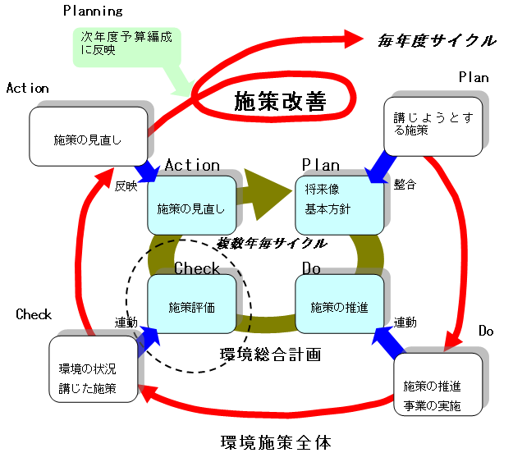
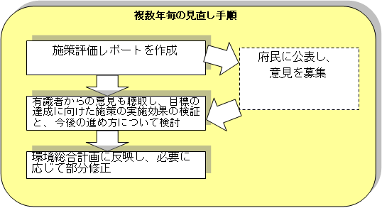
重点的な点検・評価
毎年度サイクルの進行管理において、全分野を対象とした点検・評価に加えて、計画の柱である「低炭素」「循環」「生物多様性」「健康」「快適」の５分野のうち、１～２分野を選定し、より詳細な点検・評価を実施

＜環境総合計画の進行管理のスケジュール（案）＞
 | 毎年度のサイクル |  |  | 複数年度のサイクル（５分野）
 | 講じた・講じよう  （５分野） | 重点的な点検・評価（１～２分野）
2012年度（H24年度） | H23講じた・H25講じよう | 低炭素、循環
2013年度（H25年度） | H24講じた・H26講じよう | 健康
2014年度（H26年度） | H25講じた・H27講じよう | 生物多様性、快適 |  | 中間評価
2015年度（H27年度） | H26講じた・H28講じよう | 循環
2016年度（H28年度） | H27講じた・H29講じよう | 低炭素、健康
2017年度（H29年度） | H28講じた・H30講じよう | 生物多様性、快適 |  | 中間評価
2018年度（H30年度） | H29講じた・H31講じよう | 循環
2019年度（H31年度） | H30講じた・H32講じよう | 低炭素（※）、健康
2020年度（H32年度） | H31講じた・H33講じよう | 生物多様性、快適 |  | 最終評価
2021年度（H33年度） | H32講じた
出典：H27.8.19環境総合計画部会 資料３「低炭素分野における重点的な点検・評価について」
※ 温暖化対策部会において専門的視点による進捗管理を行い、翌年、評価結果を事務局から環境総合計画部会へご報告。

Ⅱ 大阪府環境総合計画の複数年サイクルの点検・評価における意見
（平成29年度第１回環境総合計画部会資料から）
施策名称 | 環境総合計画部会委員による点検（所見）
 | 点検評価手法の適切さについて | 評価結果について | 見直し・改善方針について
低炭素化の推進（家庭） | 適切であると思われる。 | 一人当たりのエネルギー消費量が2013年度から2014年度にかけて減少している要因は、大阪市において2013年度に比べて夏も冬も過ごしやすい気温だったからであるとも思われる。施策が効いているのかどうかを判断する際には、要因分析もある程度は必要なのではないか。 | エネルギー消費量の増減の要因分析、施策との関連性の検討を行えれば行うほうがよいと思われる。
低炭素化・温室効果ガス排出削減の推進（産業・業務） | 適切と思われる。 | 適切と思われる。 | さらなる削減が必要な場合は条例による取組み強化を検討とされているが、「さらなる削減が必要」かどうかは、何らかの定量的目標設定がないと判断できないと思われる。国の2030年目標や2050年目標を見据えた、定量的な低炭素化目標を、経済セクターごとに設定することを検討すべきであるように思われる。
低炭素化の推進（住宅・建築物） | 計画どおりの進捗とか、想定どおりの進捗と評価するためには、「計画」や「想定」が予め示される必要があると思われる。 | 同左 | 上記の条例改正への対応が必要であるほか、この分野での政策目標ないし計画、「想定」を定めないと、政策の評価は行いにくいと思われる。
低炭素化の推進（運輸・交通） | エコカーの定義は、固定的なものとするのではなく、技術の発展や価格の低下に照らして見直すべきであると思われる。クリーンディーゼルは、燃費においてハイブリッド等に比べて相当劣る点などを勘案しなくてよいのか疑問である。 | 連続立体交差事業など渋滞緩和事業はよいとしても、道路の整備（新設）は、誘発交通を呼ぶ可能性もあり、運輸部門の低炭素化の施策としての位置づけをすることには慎重であるべきであろう。 | エコカーの普及促進のためには、啓発だけでは不十分であるように思われる。カリフォルニアや欧州諸国で行われているような、エコカー優遇措置（高速道路における優先ゾーンの設置や補助金）、混雑地域への進入制限等を検討する必要があると思われる。
再生可能エネルギー等の普及 | 適切であると思われる。 | 省エネ機器の普及は、他の施策と重複するので、ここでは、再生可能エネルギーの普及に限定した施策を挙げるべきではないか。 | これまでは、太陽光発電の導入によるＣＯ２削減量は順調に増加してきている。しかし、ＦＩＴの買取価格の見直しにより、今後は、増加のスピードが鈍る可能性が高い。2020年目標を達成するために、追加的な施策（支援措置等）を検討すべきである。
施策名称 | 環境総合計画部会委員による点検（所見）：（担当）島村委員
 | 点検評価手法の適切さについて | 評価結果について | 見直し・改善方針について
森林整備によるＣＯ2吸収の推進 | 評価指標は適切であると思われるが、進捗評価の際に、計画どおりとか、計画以上の進捗であるとか評価するためには、事前に「計画」や「見通し」が定量的に示される必要がある。 | 同左。 | 同左。
地球温暖化に対する適応策の推進 | 国の適応計画を参考にして、大阪府の適応対策の必要性について、個別的に検討し、必要に応じて施策の目標、それを達成するための施策について検討すべきである。取組指標が、認知度だけというのでは、あまりに時代遅れの感を抱かざるを得ない。  施策としても、ヒートアイランド対策だけでよいのか。 | 同左 | 同左
ヒートアイランド現象の緩和  暮らしやすい快適な都市環境の確保（ヒートアイランド現象の緩和） | 「2000年以降の地球温暖化の影響を除外して最低気温25℃以上となる日数」という指標については、温暖化の影響を特定の年度において把握することが困難とみられることから、必ずしも適切でないと思われる。都心部と、都心部から然程距離が離れていないが土地利用形態が異なる地点との比較などがより適切な指標ではないか。 | 人工排熱の低減という工程と、具体的な2事業の関係が明らかでない。太陽光発電事業は、温暖化対策ではあるが、ヒートアイランド対策と位置づけられるのか。ＥＳＣＯは一般的な省エネであり、温暖化対策には直接結びつくが、直接排出源が域内にあるとか、エアコンの排熱の減少につながっているなどの関係がないと、ヒートアイランドの緩和には結びつかない。 | 評価手法の変更を検討されたい。

